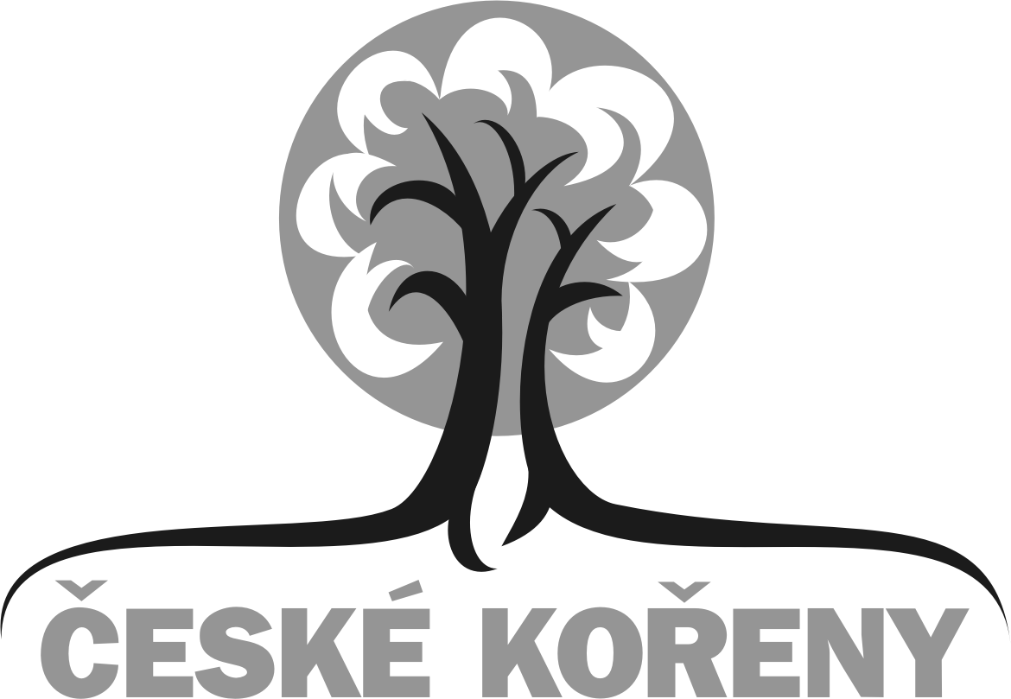

Tisková informace č. 1 – ze dne 10. září 2010

Vydává Mezinárodní český klub a KAM Studio

Dne 9. září byla uskutečněna propagační projekce 1. dílu České kořeny ve Švédsku. Konala se v návaznosti na konferenci Krajané a kultura, které se zúčastnilo více než 100 zahraničních Čechů, čelných představitelů krajanských spolků a kulturního i vědeckého života v zahraničí. Na této konferenci byl dne 7. září Martinou Fialkovou představen projekt České kořeny a prostřednictvím krátké ukázky byli její účastníci pozváni do Českého centra Praha na projekci dne 9. září.
Projekce 9. září se pak zúčastnili někteří zástupci českých spolků ve Švýcarsku a zástupci filmovaných osobností 1. švédského dílu i 2. dílu České kořeny ve Švýcarsku, který byl nedávno dotočen a nyní se připravuje jeho zpracování. Dále byli přizváni zastupci česko-švýcarské hospodářské komory a česko-izaelské hospodářské komory, neboť Izrael je další ze zemí, v níž by chtěl tým Českých kořenů pokračovat s natáčením cyklu.

Po projekci vznikl rozhovor pro Český rozhlas – stanice Vltava s Ing. Martinou Fialkovou, jehož tématem bylo další směřování projektu České kořeny.

Tiskový servis: Ing. Martina Fialková, Mezinárodní český klub, tel.: 603 930 074
m.fialkova@centrum.cz , www.cesky-dialog.net

